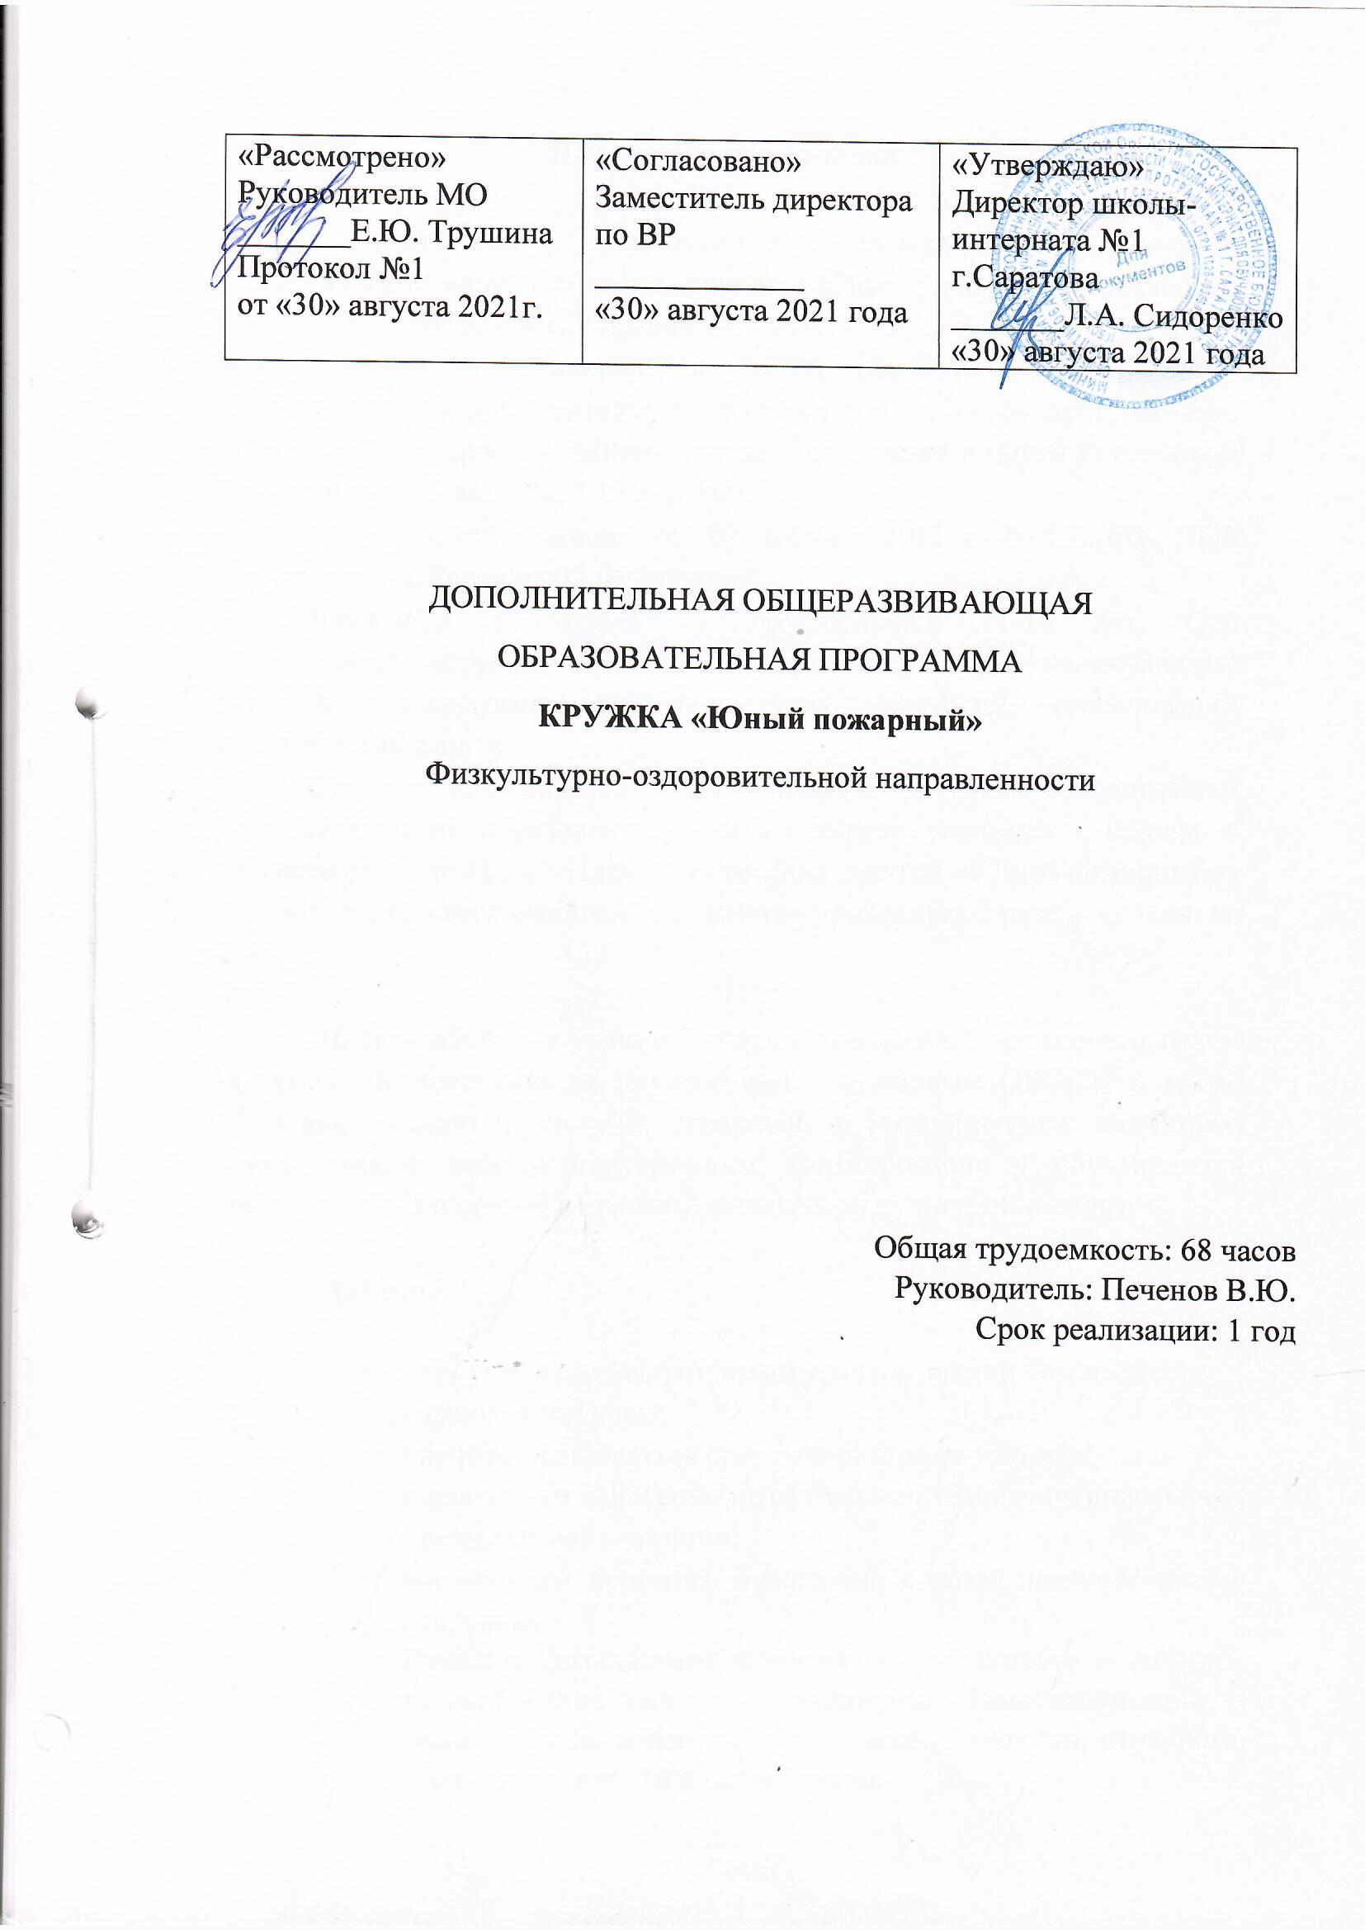

Пояснительная записка

Дополнительная развивающая программа социально-педагогической направленности кружка «Юный пожарный» составлена на основании нормативных правовых документов:
- «Порядка организации и осуществления образовательной деятельности по дополнительным общеобразовательным программам», утвержденного приказом Министерства образования и науки Российской Федерации от 29 августа 2013 г. N 1008
- Федерального закона от 29 декабря 2012 г. N 273-ФЗ "Об образовании в Российской Федерации".
Программа рассчитана на обучающихся 11-16 лет. Она обеспечивает непрерывность образовательного процесса – каникулярные периоды используются для проведения экскурсий, соревнований практических занятий.
Кружок «Юный пожарный» является детским объединением дополнительного образования, объединяющим учеников школы в возрасте от 11 до 16 лет. План и расписание занятий «Юный пожарный»» составляется на весь учебный год. Занятия проводятся 2 раза в неделю по 1 часу.

Цель – обучение учащихся мерам пожарной безопасности путем организации деятельности дружин юных пожарных (ДЮП), а также обучение умению вести себя правильно в экстремальных ситуациях, уметь помочь себе и окружающим; формирование у обучающихся представлений о ценности занятий физической культурой и спортом.

Задачи:

    - дать ученикам необходимый уровень знаний безопасности жизнедеятельности
    - научить пользоваться средствами пожаротушения, правильным действиям на случай возникновения пожара и чрезвычайной ситуации.
    - воспитывать бережное отношение к своей жизни и своему здоровью.
    - Развитие физического развития подрастающего поколения, формирование навыков дисциплины, самоорганизации и самоконтроля, воспитание силы воли, мужества, стойкости, гражданственности и патриотизма.

Приоритетные направления программы:

  - проведение мероприятий по правилам пожарной безопасности;
  - проведение практических мероприятий, способствующих закреплению знаний обучающихся;
  - освещение деятельности клуба через школьную газету и наглядные стенды.

Условия реализации программы

- Методическая оснащенность: методическая и художественная литература; аудио, видео; методические разработки соответствующего направления;
- Многоплановость деятельности, создающая для учащихся ситуацию развития каждого, как целостной личности.
- Отбор педагогических приемов и средств с учетом возрастных, интеллектуальных, эмоциональных особенностей школьников.
- Материально – техническое обеспечение: компьютерный зал, пожарная машина поселковой администрации.
- Места для проведения творческих дел: компьютерный зал, спортзал, стадион, территория школы.
- Материально – техническое обеспечение по пожарной безопасности: призы, канцтовары, материалы для оформления и творчества школьников, видео - аудио аппаратура, спортинвентарь, настольные и дидактические игры.

Срок реализации программы - 1 учебный год.

Ожидаемые результаты:

- научить сознательно выполнять в школе, на улице, дома правила пожарной безопасности;
- развитие у детей навыков правильного и осторожного отношения с огнём.

Учебно – тематическое планирование
(Занятия проводятся 2 раза в неделю)
№  п/п | Темы | Количество часов
 |  | Всего | Теория | Практика
I. Пожарно-профилактическая подготовка
1. | Вводное занятие. Цели и задачи дружин юных пожарных. Развитие пожарной охраны добровольных пожарных организаций в России | 1 | 1
2. | Что такое огонь? Пожар как явление. Основные характеристики горючей среды и источников зажигания | 2 | 1 | 1
3. | Отчего происходят пожары? Данные по пожарам за последний год. Рассказы о некоторых характерных пожарах | 2 | 1 | 1
4. | Правила пожарной безопасности в школе и в быту | 4 | 2 | 2
5. | Что делать при возникновении пожара? | 4 | 2 | 2
6. | Ответственность за нарушение правил пожарной безопасности. | 2 | 1 | 1
II. Тактико-техническая подготовка
1. | Средства противопожарной защиты и  тушения пожаров. Общие сведения | 4 | 2 | 2
2. | Первичные средства тушения пожаров. Пожарные автомобили и противопожарное оборудование | 4 | 2 | 2
3. | Основы профессии пожарного | 2 | 1 | 1
4. | Первичная доврачебная помощь при пожаре | 4 | 2 | 2
5. | Противопожарное водоснабжение | 2 | 1 | 1
6. | Пожарно-строевая подготовка и пожарно-спасательный спорт | 1 |  | 1
7. | Общая физическая подготовка, повышение общего уровня физических кондиций. | 34 |  | 34
8. | Подведение итогов. Соревнование по пожарно-спасательному спорту | 1 | 1 | 1
Итого: |  | 68 | 17 | 51

Содержание программы

Программа рассчитана на 1 год – 68 часов

1. Пожарно-профилактическая подготовка 1. Вводное занятие. Цели и задачи дружин юных пожарных. Развитие пожарной охраны и добровольных пожарных организаций в России
Цели и задачи пожарных дружин. Ознакомление учащихся с историей создания и развития пожарной охраны. Первые попытки организовать борьбу с, пожарами при Иване Грозном; развитие пожарной охраны при Петре I, Екатерине II; пожары Москвы; научно-технические достижения в области предупреждения и тушения пожаров; направления деятельности пожарной охраны и добровольных пожарных организаций.
- Что такое огонь? Пожар как явление. Основные характеристики горючей среды и источников зажигания.
Понятие о физико-химических основах горения. Огонь — друг или враг человека; какую пользу приносит огонь человеку; как человек научился управлять огнём. Последствия пожаров в жилых домах и других зданиях. Почему надо знать и строго соблюдать меры предосторожности в обращении с огнём; недопустимость игр детей с огнём.
Практическая работа: лабораторные работы (демонстрация особенностей возгорания различных горючих материалов; демонстрация действия различных средств пожаротушения).
- Отчего происходят пожары? Данные по пожарам за последний год. Рассказы о некоторых характерных пожарах.
Основные причины пожаров. Основы профилактики пожаров. Предупреждение травматизма и несчастных случаев во время пожаров. Рассказы о некоторых крупных пожарах.
- Правила пожарной безопасности в школе и в быту.
Освоение умений и навыков профилактики пожарной безопасности в образовательных и культурно-зрелищных учреждениях, в быту. Правила содержания зданий и помещений, виды и назначение путей эвакуации при пожаре. Движение во время эвакуации. Требования к содержанию эвакуационных путей. Анализ причин гибели людей при пожарах.
Практическая работа: проверка состояния средств пожаротушения в данном образовательном учреждении.
- Что делать при возникновении пожара?
Элементарные способы тушения возгораний. Эвакуация из пожарной зоны. Правила действия в случае возникновения пожара. Практическое освоение приёмов тушения возгораний. Освоение навыков эвакуации при пожаре.
Практическая работа: тренинги по правильному использованию средств пожаротушения.
- Ответственность за нарушение правил пожарной безопасности Ознакомление с основными статьями Кодекса об административных правонарушениях в Российской Федерации. Административная ответственность граждан, должностных, юридических лиц за нарушения требований пожарной безопасности.
Практическая работа: подготовка иллюстративных материалов для проведения бесед по профилактике пожарной безопасности дома и в образовательных учреждениях.

II. Тактико-техническая подготовка
- Средства противопожарной защиты и тушения пожаров.
Общие сведения Освоение знаний и умений в области противопожарной защиты и тушения пожаров. Назначение, область применения автоматических систем пожаротушения и сигнализации. Основные параметры станции пожарной сигнализации, пожарных извещателей. Принцип действия, устройство систем водяного, пенного, газового, порошкового пожаротушения. Назначение и устройство систем оповещения и управления эвакуацией.
Практическая работа: распределение обязанностей между членами отряда юных пожарных; проведение организационно-деятельностной игры по отработке действий юных пожарных при возникновении возгорания.
- Первичные средства тушения пожаров. Пожарные автомобили и противопожарное оборудование.
Виды, назначение, правила содержания и порядок применения первичных средств тушения пожаров. История возникновения и развития огнетушащих веществ. Технические характеристики огнетушащих веществ. Классификация огнетушителей, область их применения. Выбор огнетушащих веществ при тушении различных материалов. Пожарная техника и пожарно-техническое вооружение.
Практическая работа: тренинги по освоению навыков использования различных средств пожаротушения в быту, в школе и т. д.
- Основы профессии пожарного.
Понятие о героической профессии пожарного. Встреча с ветеранами пожарного дела. Формирование у ребят необходимых волевых и морально-психологических качеств. Приобретение навыков слаженной работы в составе группы.
- Первичная доврачебная помощь при пожаре.
Освоение приёмов оказания первой доврачебной помощи. Анатомия и физиология человека. Органы дыхания, значение их для деятельности организма. Сердечно-сосудистая система. Степени ожогов, доврачебная помощь при ожогах. Отравление продуктами горения, первая помощь.
Практическая работа: тренинги по освоению приёмов оказания первой доврачебной помощи пострадавшим при пожаре.
- Противопожарное водоснабжение.
Понятие о свойствах воды как основного вида огнетушащих средств; способы подачи воды при пожаре.
Виды водопроводов и их технические характеристики. Пожарные водоёмы, пожарный гидрант и пожарный кран; их назначение. Индивидуальное и групповое обучение. Основа профессиональной подготовки. Физическая подготовка учащихся. Спортивные игры и требования (нормативы) спортивной классификации.
- Правила проведения соревнований по различным видам пожарно-прикладного спорта (общие положения, старт, бег на дистанцию, финиш). Практическая работа: выполнение различных упражнений по пожарно-строевой и физической подготовке.
- Общая физическая подготовка.
Повышение уровня физических кондиций обучающихся; отработка полученных теоретических знаний на практике; работа в группе.
- Подведение итогов. Соревнование по пожарно-спасательному спорту
Подведение итогов работы объединения «Юный пожарный».
Практическая работа: проведение соревнования по пожарно-спасательному спорту.

Планируемый уровень подготовки по окончании курса обучения учащиеся должны ЗНАТЬ:
- основные положения нормативных документов по организации тушения пожаров и ведения аварийно-спасательных работ;
- принципы организации и порядок тушения пожаров;
- особенности применения специальных средств пожаротушения, оборудования, приборов, инструментов, приспособлений;
- приемы и средства оказания первой доврачебной помощи;
- способы переноски и транспортировки пострадавший при различных травмах.

А также дети научатся:
- применять и эффективно использовать спасательную технику, средства пожаротушения, приборы, оборудование и средства связи;
- оказывать первую медицинскую помощь пострадавшим;
- контролировать личное морально-психологическое состояние при пожарах и других чрезвычайных ситуациях.

Календарно-тематическое планирование

№  п/п | Содержание учебного материала | Кол-во часов | Дата | Примечание
1. | Вводное занятие. Цели и задачи дружин юных пожарных. Развитие пожарной охраны  добровольных пожарных организаций в России | 1
2. | Общая физическая подготовка, повышение общего уровня физических кондиций. | 1
3. | Что такое огонь? Пожар как явление. Основные характеристики горючей среды и источников зажигания | 1
4. | Общая физическая подготовка, повышение общего уровня физических кондиций. | 1
5. | Практическая работа: составление словарика научно-  технических терминов, оформление альбома по истории пожарного дела в России | 1
6. | Общая физическая подготовка, повышение общего уровня физических кондиций. | 1
7. | Отчего происходят пожары? Данные по пожарам за последний год. Рассказы о некоторых  характерных пожарах . | 1
8. | Общая физическая подготовка, повышение общего уровня физических кондиций. | 1
9. | Практическая работа: составление таблиц по результатам изучения материалов местной печати о пожарах, произошедших в данном регионе. | 1
10. | Общая физическая подготовка, повышение общего уровня физических кондиций. | 1
11. | Правила пожарной безопасности в школе и в быту. | 1
12. | Общая физическая подготовка, повышение общего уровня физических кондиций. | 1
13. | Правила содержания зданий и помещений, виды и назначение путей эвакуации при пожаре.  Движение во время эвакуации. Требования к содержанию эвакуационных путей. Анализ причин гибели людей при пожарах. | 1
14. | Общая физическая подготовка, повышение общего уровня физических кондиций. | 1
15. | Практическая работа: проверка состояния средств пожаротушения в данном образовательном учреждении и в других муниципальных учреждениях. | 1
16. | Общая физическая подготовка, повышение общего уровня физических кондиций. | 1
17. | Элементарные способы тушения возгораний. Эвакуация из пожарной зоны. | 1
18. | Общая физическая подготовка, повышение общего уровня физических кондиций. | 1
19. | Правила действия в случае возникновения пожара.  Практическое освоение приёмов тушения возгораний. Освоение навыков эвакуации при пожаре. | 1
20. | Общая физическая подготовка, повышение общего уровня физических кондиций. | 1
21. | Практическая работа: тренинги по правильному использованию средств пожаротушения. | 1
22. | Общая физическая подготовка, повышение общего уровня физических кондиций. | 1
23. | Практическая работа: тренинги по правильному использованию средств пожаротушения. | 1
24. | Общая физическая подготовка, повышение общего уровня физических кондиций. | 1
25. | Ознакомление с основными статьями Кодекса об административных правонарушениях в Российской Федерации. Административная ответственность граждан, должностных, юридических лиц за нарушения требований пожарной безопасности. | 1
26. | Общая физическая подготовка, повышение общего уровня физических кондиций. | 1
27. | Практическая работа: подготовка иллюстративных материалов для проведения бесед по профилактике пожарной безопасности дома и в образовательных учреждениях. | 1
28. | Общая физическая подготовка, повышение общего уровня физических кондиций. | 1
29. | Освоение знаний и умений в области противопожарной защиты и тушения пожаров. Назначение, область применения автоматических систем пожаротушения и сигнализации. | 1
30. | Общая физическая подготовка, повышение общего уровня физических кондиций. | 1
31. | Основные параметры станции пожарной сигнализации, пожарных извещателей. Принцип действия, устройство систем водяного, пенного, газового, порошкового пожаротушения. Назначение и устройство систем оповещения и управления эвакуацией. | 1
32. | Общая физическая подготовка, повышение общего уровня физических кондиций. | 1
33. | Практическая работа:  распределение обязанностей между членами отряда юных пожарных. | 1
34. | Общая физическая подготовка, повышение общего уровня физических кондиций. | 1
35. | Практическая работа: проведение организационно-деятельностной игры по отработке действий юных пожарных при возникновении возгорания. | 1
36. | Общая физическая подготовка, повышение общего уровня физических кондиций. | 1
37. | Первичные средства тушения пожаров. | 1
38. | Общая физическая подготовка, повышение общего уровня физических кондиций. | 1
39. | Пожарные автомобили и  противопожарное оборудование. | 1
40. | Общая физическая подготовка, повышение общего уровня физических кондиций. | 1
41. | Практическая работа: тренинги по освоению навыков использования различных средств пожаротушения в быту, в школе. | 1
42. | Общая физическая подготовка, повышение общего уровня физических кондиций. | 1
43. | Практическая работа: тренинги по освоению навыков использования различных средств пожаротушения в быту, в школе. | 1
44. | Общая физическая подготовка, повышение общего уровня физических кондиций. | 1
45. | Основы профессии пожарного. | 1
46. | Общая физическая подготовка, повышение общего уровня физических кондиций. | 1
47. | Практическая работа: подготовка и проведение конкурса эрудитов по истории противопожарной службы в России. | 1
48. | Общая физическая подготовка, повышение общего уровня физических кондиций. | 1
49. | Освоение приёмов оказания первой доврачебной помощи. | 1
50. | Общая физическая подготовка, повышение общего уровня физических кондиций. | 1
51. | Степени ожогов, доврачебная помощь при ожогах. Отравление продуктами горения, первая помощь. | 1
52. | Общая физическая подготовка, повышение общего уровня физических кондиций. | 1
53. | Практическая работа: тренинги по освоению приёмов оказания первой доврачебной помощи пострадавшим при пожаре. | 1
54. | Общая физическая подготовка, повышение общего уровня физических кондиций. | 1
55. | Практическая работа: тренинги по освоению приёмов оказания первой доврачебной помощи пострадавшим при пожаре. | 1
56. | Общая физическая подготовка, повышение общего уровня физических кондиций. | 1
57. | Противопожарное водоснабжение. | 1
58. | Общая физическая подготовка, повышение общего уровня физических кондиций. | 1
59. | Практическая работа: выполнение различных упражнений по пожарно-строевой и физической подготовке. | 1
60. | Общая физическая подготовка, повышение общего уровня физических кондиций. | 1
61. | Пожарно-строевая подготовка и пожарно-спасательный спорт. | 1
62. | Общая физическая подготовка, повышение общего уровня физических кондиций. | 1
63. | Практическая работа: выполнение различных упражнений по пожарно-строевой и физической подготовке. | 1
64. | Соревнование по пожарно-спасательному спорту. | 1
65. | Общая физическая подготовка, повышение общего уровня физических кондиций. | 1
66. | Общая физическая подготовка, повышение общего уровня физических кондиций. | 1
67. | Общая физическая подготовка, повышение общего уровня физических кондиций. | 1
68. | Подведение итогов. | 1

Литература:

- Технический регламент о требованиях пожарной безопасности. – М., 2002.
- Подготовка спасателей-пожарных. – М., 2004.
- Пожарная тактика в примерах. – М., 2006.
- Пожарная тактика. Основы тушения пожаров. – М., 2006.
- Пожарно-техническая подготовка, - М., 2005.
- Пожаротушение в жилых и общественных зданиях, - М., 2003.
- Педагогам и родителям о пожарной безопасности: учебное пособие. – М., 2005.

Электронные ресурсы по пожарной безопасности:
- http://school-collection.edu.ru/catalog/rubr/92178f2b-02ec-40f0-96dbbc60c2b5ecba Основы пожарной безопасности
- http://pozarnyi.ru/ - Пожарный сайт
- http://www.01club.ru/ - информационный сайт о пожарной безопасности
- http://www.youtube.com/watch?v=PWKoqorDLbM – Азбука безопасности
- http://www.youtube.com/watch?v=5hQEwTINIE8 – серия мультфильмов
«Пожарный Сэм»
- http://www.youtube.com/watch?v=qpKPD901j3I – серия мультфильмов
«Финли. Пожарная машина»
- http://www.youtube.com/watch?v=CulQrojIDXk – Фиксики – Огнетушитель
- http://www.youtube.com/watch?v=cTpyJ8lQUZs – Правила пожарной безопасности для детей

